**Calculus**

**Ver. ยำรวมมิตร**

Overview

**ด่านที่ 1 : Limit**

Limit แบบต่างๆ

Limit คือ ?

การหา Limit แบบวิถีชาวบ้าน

1. จงหาค่าของ limit ต่อไปนี้

1.1)  1.2) 

1.3)  1.4) 

1. จงหาค่าของ limit (ห้ามใช้ Hopital)

2.1)  2.2) 

2.3)  2.4) 

2.5)  2.6) 

ขี้โกง (Hopital)

Conjugate

1. จงหาค่าของ limit ต่อไปนี้ (Limitแบบรูท)

3.1) 

3.2) 

3.3) 

3.4) 

3.5) 

1. จงหาค่าของ 

(PAT1 ธ.ค. 54)

การถอด Absolute

1. จงหาค่าของ limit ต่อไปนี้ (Limit แบบ absolute)

5.1)  = 5.2)  =

5.3)  5.4)  (แนวข้อสอบสามัญ 62)

1. จงหาค่าของ  =

(PAT1 มี.ค. 59)

1. จงหาค่าของ  =

(PAT1 ต.ค. 59)

Limit บนกราฟ

1. จากกราฟของ  และจุด  ที่กำหนดให้

จงหาลิมิตทางซ้าย, ลิมิตทางขวา และลิมิตของ  เมื่อ  เข้าใกล้  ถ้าลิมิตมีค่า

(หนังสือ Calculus 1 อ.ดำรง ทิพย์โยธา)

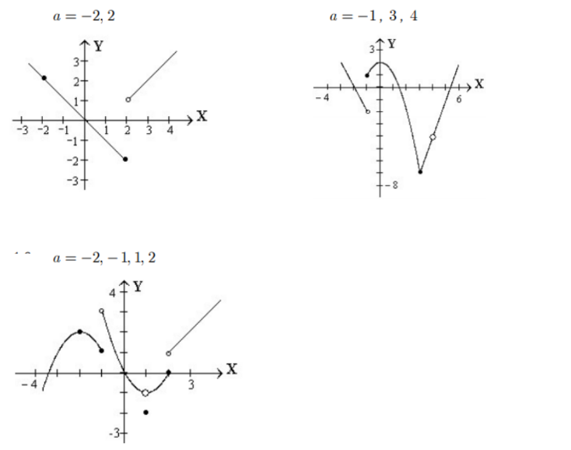

ความต่อเนื่องของ Limit

1. จากกราฟของฟังก์ชัน  ที่กำหนดให้ต่อไปนี้

จงพิจารณาว่า  มีความต่อเนื่องที่จุด  ที่กำหนดให้หรือไม่

(หนังสือ Calculus 1 อ.ดำรง ทิพย์โยธา)

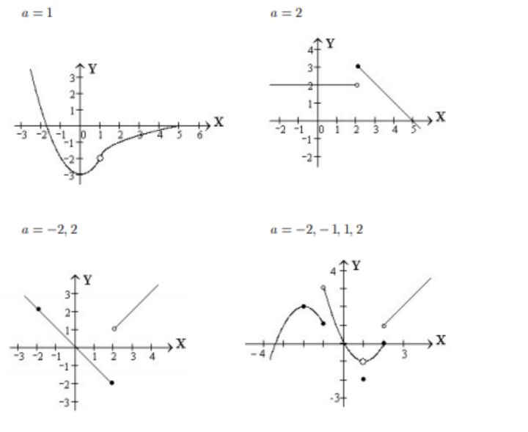

1. 

พิจารณาข้อความต่อไปนี้

1. f เป็นฟังก์ชันต่อเนื่องที่ x = 1
2. f เป็นฟังก์ชันต่อเนื่องที่ x = 3

ข้อใดต่อไปนี้ถูก

1. ก. ถูก และ ข. ถูก 2. ก. ถูก และ ข.ผิด

3. ก. ผิด และ ข. ถูก 4. ก. ผิด และ ข. ผิด

1. 

แล้วฟังก์ชัน f ต่อเนื่องที่จุด x = 2 จงหาค่าของ 

1. กำหนดให้ 

จงหาค่าของ a และ b ที่ทำให้  และ  มีค่า

1. 

โดยที่ a, b เป็นจำนวนจริง ถ้า f ต่อเนื่องที่จุด x = 4

แล้ว  เท่ากับข้อใดต่อไปนี้

1. -16 2. -14

3. 14 4. 16

1. 

เมื่อ

เมื่อ

ถ้า f เป็นฟังก์ชันต่อเนื่องที่จุด x = 3

แล้ว a เท่ากับเท่าใด (PAT1 มี.ค. 54)

1. ให้ f เป็นฟังก์ชัน นิยามโดย



เมื่อ a และ b เป็นจำนวนจริง ถ้าฟังก์ชัน f ต่อเนื่องบนเซตของจำนวนจริง แล้ว f(a+b) มีค่าเท่ากับข้อใดต่อไปนี้ [PAT1 ก.พ. 63]

1. 25
2. 16
3. 9
4. 4
5. 1/6
6. กำหนดให้ฟังก์ชัน  เมื่อ a เป็นจำนวนจริง

ถ้าฟังก์ชัน f ต่อเนื่องบนเซตของจำนวนจริง แล้วค่าของ เท่ากับเท่าใด [PAT1 ก.พ. 61]

**ด่านที่ 2 : ดิฟ (Derivative)**

ความหมายดิฟ (Derivative)

สูตรดิฟ

ดิฟแบบฉบับเต็ม

**Sample**











**ซ้อมดิฟกันจ้า**

ดิฟแบบ fog (ลูกโซ่)

ฝึกสูตร

ดิฟ Absolute

ดิฟ 

1. กำหนดให้

จงหาค่าของ 

จงหาค่าของ 

จงหาค่าของ 

1. ถ้า  และ  แล้ว

ค่าของ  เท่ากับเท่าใด

1. กำหนดให้  เมื่อ  และ  เป็นจำนวนจริงที่  ถ้า  แล้ว  มีค่าเท่าใด
2. ให้  และ  ค่าของ  เท่ากับข้อใดต่อไปนี้

1.) 

2.) 

3.) 

4.) 

1. กำหนดให้  และ  แล้ว  เท่ากับข้อใดต่อไปนี้

1.) -132

2.) -84

3.) 84

4.) 132

1. ให้  เป็นฟังก์ชัน โดยที่  เมื่อ  และ  เป็นจำนวนจริง

และ  เป็นฟังก์ชันต่อเนื่องบนเซตของจำนวนจริง พิจารณาข้อความต่อไปนี้

(ก) 

(ข) 

(ค) 

ข้อใดต่อไปนี้ถูกต้อง

1.) ข้อ (ก) และ ข้อ (ข) ถูก แต่ ข้อ (ค) ผิด

2.) ข้อ (ก) และ ข้อ (ค) ถูก แต่ ข้อ (ข) ผิด

3.) ข้อ (ข) และ ข้อ (ค) ถูก แต่ ข้อ (ก) ผิด

4.) ข้อ (ก) ข้อ (ข) และ ข้อ (ค) ถูกทั้งสามข้อ

5.) ข้อ (ก) ข้อ (ข) และ ข้อ (ค) ผิดทั้งสามข้อ

**ด่านที่ 3 : อินทริเกรต**

ความหมาย

How to อินทริเกต

1. จงอินทริเกรตตามสมการต่อไปนี้
   1. 
   2. 
   3. 
   4. 
   5. 
   6. 

* 1. 

อินทริเกต absolute

อินทริเกตจำกัดเขต

* 1. 

* 1. 
  2. 
  3. 
  4. 

1. ถ้า  และ  แล้ว  มีค่าเท่ากับเท่าใด [PAT1 ก.ค. 52]
2. ให้ เป็นฟังก์ชัน โดยที่ ถ้า แล้ว  เท่ากับเท่าใด [A-Level มี.ค. 65]

1.) 

2.) 

3.) 

4.) 

5.) 

1. กำหนดให้ f และ g เป็นฟังก์ชันซึ่งมีโดเมนและเรนจ์เป็นสับเซตของจำนวนจริง โดยที่  เมื่อ 

 และค่าของ เท่ากับเท่าใด [PAT 1 มี.ค. 58]

1. กำหนดให้ เมื่อ และ เป็นจำนวนจริง ถ้า และ 

แล้วค่าของ เท่ากับเท่าใด [PAT1 มี.ค. 57]

1. ถ้า  และ  เป็นฟังก์ชันซึ่งหาอนุพันธ์ได้ และมีสมบัติดังนี้



และ 

แล้วค่าของ  เท่ากับข้อใดต่อไปนี้

1.) 1

2.) 3

3.) 5

4.) 7

1. ให้  เป็นฟังก์ชันซึ่งมีโดเมนและเรนจ์เป็นสับเซตของจำนวนจริง โดยที่อัตราการเปลี่ยนแปลงของ  เทียบกับ 

เท่ากับ  เมื่อ a และ b เป็นจำนวนจริง และให้  ถ้า ,  และ  แล้วค่าของ  เท่ากับเท่าใด [PAT1 มี.ค. 56]

1. กำหนดให้  และ 

ค่าของ  เท่ากับข้อใดต่อไปนี้

1.) 21

2.) 31

3.) 91

4.) 111

1. ให้ เป็นฟังก์ชันต่อเนื่องบนเซตของจำนวนจริงซึ่ง 

เมื่อ

และ  โดยที่ เป็นจำนวนจริง แล้ว เท่ากับเท่าใด

เมื่อ

1. 4
2. 2
3. 0
4. -2
5. -4

**ด่านที่ 4 : กราฟ**

1. จงวาดกราฟของฟังก์ชันต่อไปนี้

|  |  |
| --- | --- |
| 1.1)    จุดวิกฤต :  จุดต่ำสุดสัมพัทธ์ :  จุดสูงสุดสัมพัทธ์ :  จุดสูงสุดสัมบูรณ์ :  จุดต่ำสุดสัมบูรณ์ : |  |
| 1.2)    จุดวิกฤต :  จุดต่ำสุดสัมพัทธ์ :  จุดสูงสุดสัมพัทธ์ :  จุดสูงสุดสัมบูรณ์ :  จุดต่ำสุดสัมบูรณ์ : |  |

|  |  |
| --- | --- |
| 1.3)    จุดวิกฤต :  จุดต่ำสุดสัมพัทธ์ :  จุดสูงสุดสัมพัทธ์ :  จุดสูงสุดสัมบูรณ์ :  จุดต่ำสุดสัมบูรณ์ : |  |
| 1.4)    จุดวิกฤต :  จุดต่ำสุดสัมพัทธ์ :  จุดสูงสุดสัมพัทธ์ :  จุดสูงสุดสัมบูรณ์ :  จุดต่ำสุดสัมบูรณ์ : |  |

|  |  |
| --- | --- |
| 1.5)    จุดวิกฤต :  จุดต่ำสุดสัมพัทธ์ :  จุดสูงสุดสัมพัทธ์ :  จุดสูงสุดสัมบูรณ์ :  จุดต่ำสุดสัมบูรณ์ : |  |

1. ให้  เมื่อ a และ b เป็นจำนวนจริง ถ้า  และกราฟของ f มีจุดสูงสุดสัมพัทธ์ที่ 

แล้ว  เท่ากับข้อใดต่อไปนี้

1.) -12

2.) 20

3.) 42

4.) 48

1. ให้ c เป็นจำนวนจริง และให้ สำหรับทุกจำนวนจริง x ถ้าค่าสูงสุดสัมพัทธ์ของ  เท่ากับ 53

แล้วค่าของเท่ากับเท่าใด [PAT1 ก.พ. 63]

1. กำหนดฟังก์ชัน  มีกราฟเป็นเส้นตรงตัดแกน x ที่จุด  และผ่านจุด 

ค่าของ  เท่ากับข้อใดต่อไปนี้

1.) 9

2.) 12

3.) 15

4.) 18

1. กำหนดให้ เมื่อ  เป็นจำนวนจริง ถ้า  มีค่าวิกฤตที่  และ  แล้ว

พิจารณาข้อความต่อไปนี้

1. มีค่าสูงสุดสัมพัทธ์ที่ 
2. มีค่าต่ำสุดสัมพัทธ์ที่ 
3. บนช่วง เป็นฟังก์ชันเพิ่ม
4. บนช่วง เป็นฟังก์ชันลด

จำนวนข้อความที่ถูกต้องเท่ากับข้อใดต่อไปนี้

1. 0 (ไม่มีข้อความใดถูกต้อง)
2. 1
3. 2
4. 3
5. 4
6. ให้  เป็นเส้นโค้งผ่านจุด  และจุด  และเส้นสัมผัสของเส้นโค้งที่จุด  ใดๆ มีความชันเท่ากับ เมื่อ a , b และ c เป็นจำนวนจริง ถ้า  และ  แล้วฟังก์ชัน f มีค่าสูงสุดสัมพัทธ์เท่ากับเท่าใด

**ด่านที่ 5 : พื้นที่ใต้กราฟ**

1. ให้ A แทนพื้นที่บริเวณที่ปิดล้อมด้วยเส้นโค้งและแกน X และ B แทนที่บริเวณที่ใต้เส้นโค้ง เหนือแกน X จาก x = -c ถึง x = c แล้วค่าของ c ที่ทำให้ A = B เท่ากับข้อใดต่อไปนี้ (PAT1 มี.ค. 52)

1.) 

2.) 

3.) 

4.) 

1. กำหนดให้  พื้นที่ปิดล้อมด้วยกราฟของ f บนช่วง  มีค่าเท่าใด (A-NET 51)

1. กำหนดให้  เมื่อ x เป็นจำนวนจริง และให้ A,B และ C เป็นพื้นที่ของบริเวณแรเงาดังรูป

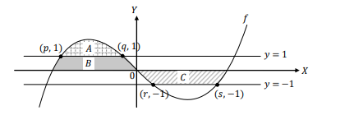 กำหนดให้ฟังก์ชัน  เมื่อ a, b, c เป็นจำนวนจริง [PAT 1 มี.ค. 64]

ข้อใดไม่ถูกต้อง

1. 
2. 
3. 
4. 
5. 
6. ให้  และ  สำหรับทุกจำนวนจริง x กราฟของ f และกราฟของ g ตัดกันดังรูป

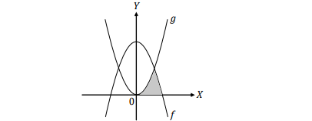

ส่วนที่แรเงามีพื้นที่เท่ากับกี่ตารางหน่วย [PAT1 มี.ค. 65]

1. 
2. 
3. 
4. 
5. 

**ด่านที่ 6 : ตะลุยโจทย์**

1. ให้ f เป็นฟังก์ชันซึ่งมีโดเมนและเรนจ์เป็นสับเซตของเซตจำนวนจริง โดยที่  เมื่อ a และ b เป็นจำนวนจริง

ถ้า  และ  แล้ว  มีค่าเท่ากับข้อใดต่อไปนี้

1. 1.25

2. 1.75

3. 2.25

4. 2.75

1. กำหนดให้ a เป็นจำนวนจริง และ



ถ้าฟังก์ชัน f มีความต่อเนื่องทุกจำนวนจริง x แล้วค่าของ  เท่ากับเท่าใด

1. กำหนดให้  และ  เมื่อ a, b และ c เป็นจำนวนจริง ถ้า , และ  มีค่าต่ำสุดสัมพัทธ์ที่ x = 1 แล้วค่าของ  เท่ากับเท่าใด
2. กำหนดให้ f เป็นฟังก์ชัน ซึ่งมีโดเมนและเรนจ์เป็นสับเซตของจำนวนจริง โดยที่  เมื่อ a และ b เป็นจำนวนจริง และสอดคล้องกับ  และ  ถ้าเส้นตรง  ขนานกับเส้นสัมผัสเส้นโค้ง  ที่  แล้วค่าของ  เท่ากับเท่าใด [PAT 1 ต.ค. 2559 : 30]

1. กำหนดให้ R เป็นเซตของจำนวนจริง ให้ และ เป็นฟังก์ชันที่มีอนุพันธ์ทุกอันดับ และ สอดคล้องกับ และ สำหรับทุกจำนวนจริง x พิจารณาข้อความต่อไปนี้

(ก) ค่าสูงสุดสัมพัทธ์ของ เท่ากับ 6

(ข) ค่าต่ำสุดสัมพัทธ์ของ  เท่ากับ

(ค) อัตราการเปลี่ยนแปลงของ เทียบกับ ขณะที่ เท่ากับ 12

ข้อใดต่อไปนี้ถูกต้อง

1.) ข้อ (ก) และ ข้อ (ข) ถูก แต่ ข้อ (ค) ผิด

2.) ข้อ (ก) และ ข้อ (ค) ถูก แต่ ข้อ (ข) ผิด

3.) ข้อ (ข) และ ข้อ (ค) ถูก แต่ ข้อ (ก) ผิด

4.) ข้อ (ก) ข้อ (ข) และ ข้อ (ค) ถูกทั้งสามข้อ

5.) ข้อ (ก) ข้อ (ข) และ ข้อ (ค) ผิดทั้งสามข้อ

1. ให้  เป็นฟังก์ชันหนึ่งต่อหนึ่ง ซึ่งมีโดเมนและเรนจ์เป็นสับเซตของจำนวนจริง โดยที่ 

สำหรับทุกสมาขิก x ในเรนจ์ของ  พิจารณาข้อความต่อไปนี้

(ก) 

(ข) 

(ค)  เป็นฟังก์ชันเพิ่มบนช่วง 

ข้อใดต่อไปนี้ถูกต้อง

1.) ข้อ (ก) และ ข้อ (ข) ถูก แต่ ข้อ (ค) ผิด

2.) ข้อ (ก) และ ข้อ (ค) ถูก แต่ ข้อ (ข) ผิด

3.) ข้อ (ข) และ ข้อ (ค) ถูก แต่ ข้อ (ก) ผิด

4.) ข้อ (ก) ข้อ (ข) และ ข้อ (ค) ถูกทั้งสามข้อ

5.) ข้อ (ก) ข้อ (ข) และ ข้อ (ค) ผิดทั้งสามข้อ

1. กำหนดให้  เป็นฟังก์ชัน โดยที่  และ  และให้ g เป็นฟังก์ชัน โดยที่ 

เมื่อ

เมื่อ

สำหรับทุกจำนวนจริง ถ้า  แล้วค่าของ a เท่ากับเท่าใด

1. กำหนดให้  เป็นฟังก์ชันต่อเนื่องบนช่วงเปิด  และกราฟของ  เป็นดังรูป

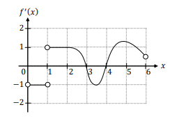

ข้อใดไม่ถูกต้อง

1.  มีจุดวิกฤตที่ x = 1

2.  มีค่าต่ำสุดสัมพัทธ์ที่ x = 1 และ x = 4

3.  มีค่าสูงสุดสัมบูรณ์และค่าต่ำสุดสัมบูรณ์บนช่วง [2 , 5]

4.  เป็นฟังก์ชันเพิ่มช่วงบน (1 , 3)

5.  เป็นฟังก์ชันค่าคงตัวบนช่วง (0 , 1)

1. นายแดงต้องการจะกั้นรั้วรอบที่ดินรูปสี่เหลี่ยมผืนผ้าไว้ปลูกส้ม โดยใช้รั้วบ้านเป็นรั้วด้านหนึ่งของที่ดินแปลงนี้ ถ้าเขามีลวดหนามยาว 400 เมตร และต้องการปลูกส้มหนึ่งต้น ต่อที่ดินทุกๆ 5 ตารางเมตร เขาจะปลูกส้มได้มากที่สุดกี่ต้น
2. คุณชายพีกำลังทำสวนอยู่สังเกตว่าถ้าเขาปลูกฟัก 80 ต้น จะได้ผลผลิดต้นละ 100 ผล แต่ถ้าเขาปลูก 79 ต้น จะได้ผลผลิต

ต้นละ 102 ผล แต่ถ้าเขาปลูก 78 ต้น จะได้ผลผลิตต้นละ 104 ผล เป็นเช่นนี้ไปเรื่อยๆ จงหาว่าคุณชายพีต้องปลูกฟักกี่ต้น

จึงจะได้ผลผลิตมากที่สุดในสวนของเขา

1. ในการจัดทัศนศึกษาครั้งนี้ ผู้จัดคิดค่าบริการเป็นเงื่อนไขดังนี้

ถ้ามีผู้ร่วมเดินทาง 50 คน ผู้จัดจะคิดค่าบริการอัตราหนึ่ง

ถ้ามีผู้ร่วมเดินทาง 51 คน ค่าบริการจะลดลงคนละ 2 บาท

ถ้ามีผู้ร่วมเดินทาง 52 คน ค่าบริการจะลดลงคนละ 4 บาท

ถ้ามีผู้ร่วมเดินทาง 53 คน ค่าบริการจะลดลงคนละ 6 บาท

เป็นเช่นนี้เรื่อยไป ปรากฏว่า ถ้ามีผู้ร่วมเดินทาง 90 คน แล้วจะ

เก็บค่าบริการได้มากที่สุดถ้ามีผู้ร่วมเดินทาง 100 คน

จะเก็บค่าบริการได้ทั้งหมดเป็นเงินเท่ากับข้อใดต่อไปนี้

1.) 16,000 บาท

2.) 16,200 บาท

3.) 16,400 บาท

4.) 16,600 บาท